一、异常

Throwable（异常中所有异常和错误的超类）

1.Error/无法处理，只能避免

2.Exception/可以避免/编译期异常，子类：RuntimeException：运行期异常

二、多线程

实现Runnable接口较于继承Thread类的优势：

1.避开单继承局限性；

2.实现解耦（创建线程任务和开启线程分离），提高可扩展性

3.线程安全中，同步方法默认的锁对象为Runable的实现类

4.线程池：线程的容器：当程序第一次启动的时候就创建多个线程放到 集合中，当需要使用时从集合中取出（jdk1.5后内置了线程池）

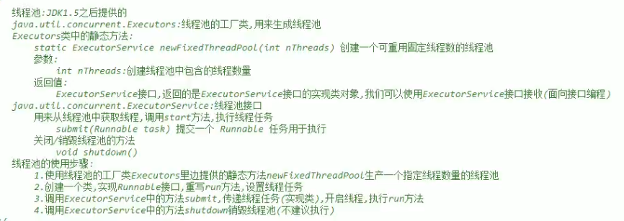

三、Lambda表达式

有参数，有返回值的lambda表达式

public static void main(String[] args) {

Peoson[] arr = {

new Peoson("ddd",12),

new Peoson("qqq",13),

new Peoson("aaa",10),

};

Arrays.sort(arr, (Peoson o1, Peoson o2)->{

return o1.getAge() +1- o2.getAge();

});

public static void main(String[] args) {

System.out.println(involk(10,20,(int a,int b)->{

return a+b;

}));

}

public static int involk(int a,int b,Cook cook){

return cook.makeFood(a,b);

}

lambda表达式省略格式

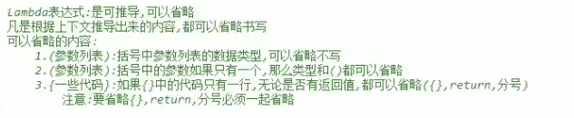

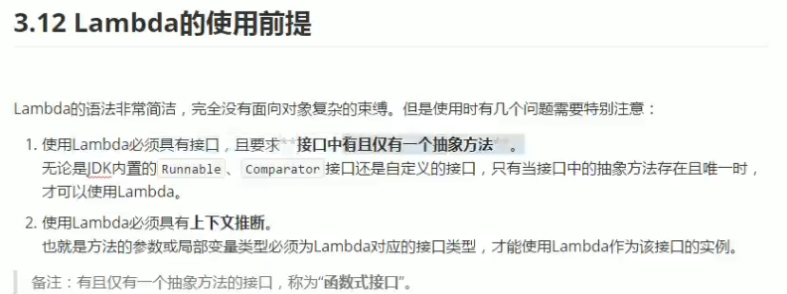

四，IO流

file类是与系统无关的类，任何系统都可以用file类，

硬盘特点：永久存储

内存特点：临时存储

输入：把硬盘中的数据读取到内存中使用

输出：把内存中的数据写入到硬盘中

clipboard.png

换行符号：

windows：/r/n

linux:/n

mac:/r

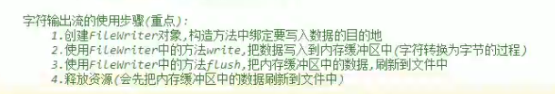

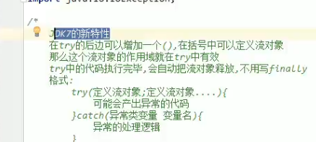

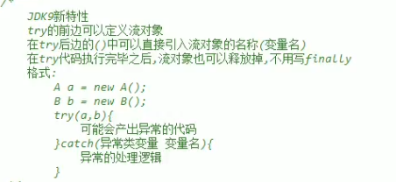

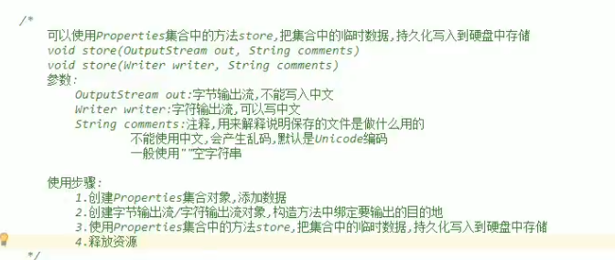

五，网络编程

三次握手：TCP协议中，在发送数据的准备阶段，客户端与服务器之间的三次交互，以保证连接的可

靠。

第一次握手，客户端向服务器端发出连接请求，等待服务器确认。

第二次握手，服务器端向客户端回送一个响应，通知客户端收到了连接请求。

第三次握手，客户端再次向服务器端发送确认信息，确认连接。整个交互过程如下图所示

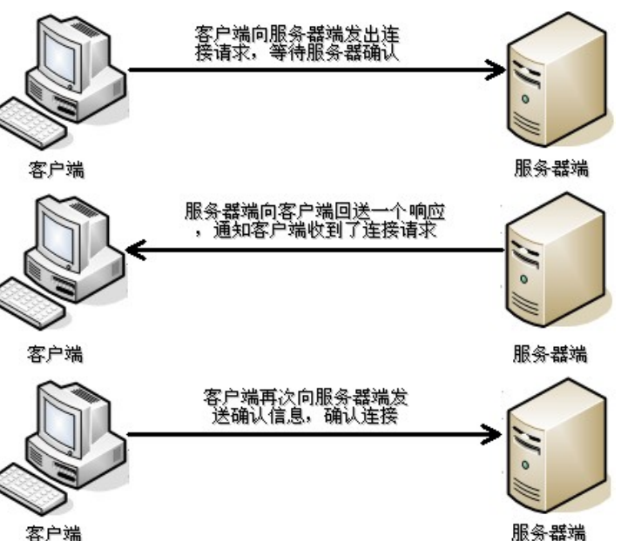

六、java8新特性

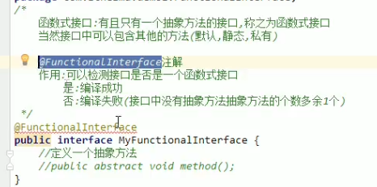

可作为函数式编程（函数式接口）的类：Runable，Comparator

七、Junit

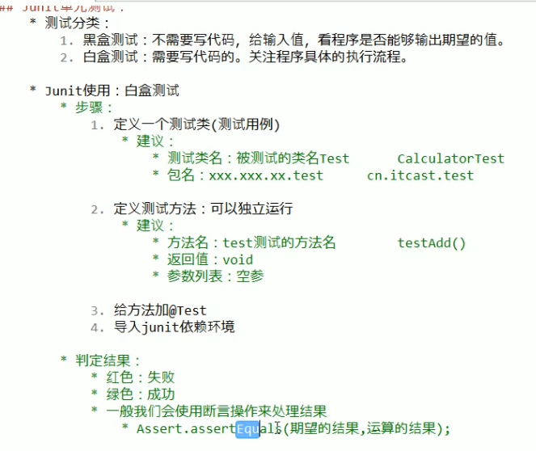

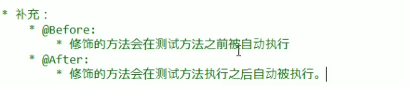

八、反射

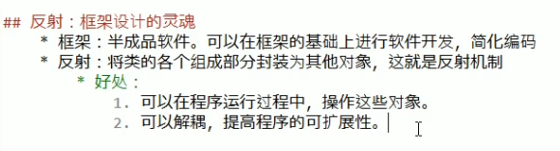

九、Mysql

C:\ProgramData\MySQL\MySQL Server 5.1 数据目录

JDBC：定义了一套操作所有关系型数据库的规则（接口）

十、前端

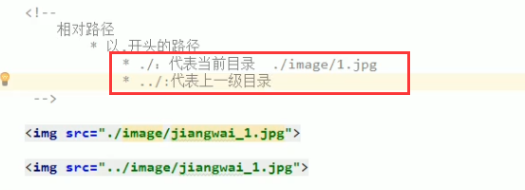

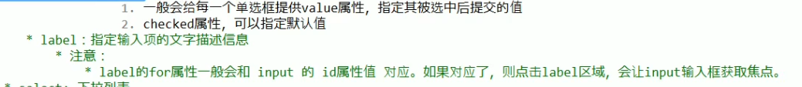

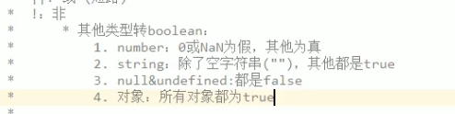

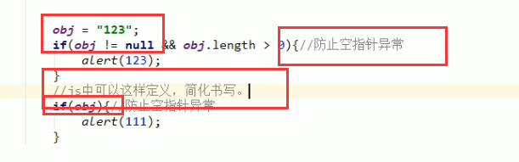

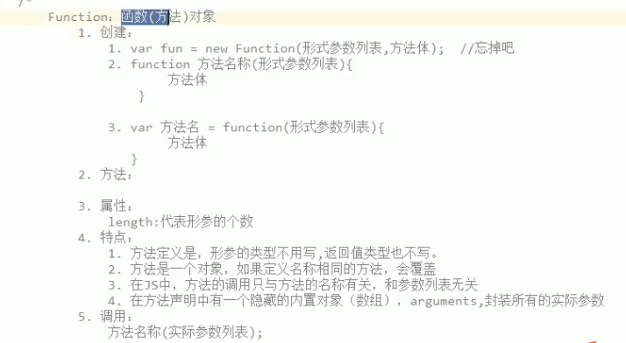

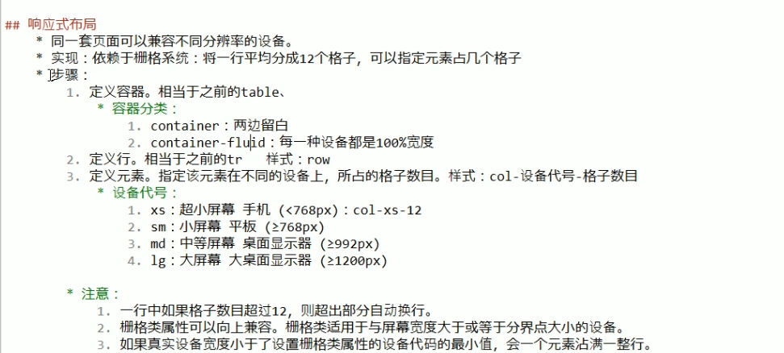

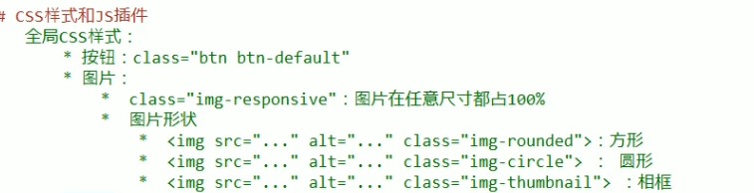

十一、servlet

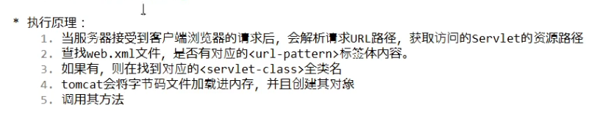

servlet的创建时间：

1.第一次访问时被创建

2.服务器启动时被创建

可在web.xml中配置，<load-on-startup>1</load-on-startup>

标签中数字为负数则第一次访问时被创建，为0或正整数则服务器启动时创建，默认为负数

